安徽医科大学2021级博士研究生入学缴费须知

我校严格按照上级有关文件规定的收费标准进行收费，学校收费工作自觉接受社会公众和政府部门的监督。2021级博士研究生需缴费明细详见下表：
类型 | 学术型 | 专业学位 | 备注
学 费（元/学年） | 10000 | 13000
住宿费（元/学年） | 1200 | 1200 | 2人间收费标准
住宿费（元/学年） | 1000 | 1000 | 4人间收费标准
医保费（元/学年） | 320 | 320 | 仅需由学校统一办理参保的全日制非定向学生缴纳（如有疑问请咨询校医院医保办）
体检费（元/入学当年） | 110 | 110
一、缴费流程：我校收费主要通过网上银行方式缴费。
网上银行缴费流程：进入“安徽医科大学”官网→“机构设置”→“财务处”，在财务处网页右侧点击“学生缴费系统”进行缴费（网址http://210.45.99.32/wsjf/login）。学生网上缴费系统中“用户代码”为学号，用户初始密码见录取通知书内纸质版页面。(首次登录须修改初始密码并记牢)，确认缴费后可自行选择农行、工行或建行进行缴费，均支持免费跨行支付功能（即带银联标识的银行卡均可缴费）。
系统默认的登录页面为“网上缴费”页面，在此页面选择查询缴费年度，即可出现所选年度应缴学杂费信息。选择确认缴费项目和金额后点击提交按钮即可自行选择工行、农行或建行渠道进行缴费。
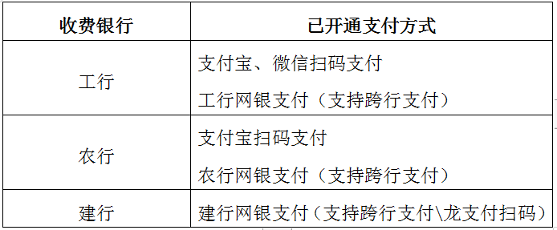
注意：网银缴费必须在报到日前完成。
- 激活流程：为统一管理，我校为新生办理了中国农业银行借记卡，随录取通知书一并寄发。在校期间，此卡是学校发放各类费用（如奖助学金）的专用卡，也可用于学生缴费，与“校园一卡通”配套使用，务请妥善保管。收到的银行卡原始密码为111111，可采取以下方式激活使用：到国内任一农行网点激活卡片，设置密码并牢记，同时建议开通网上/手机银行，以便网上缴费（免手续费）。注意：1.因少数学生所持农行卡数量超限，新办理的农行卡为二类卡（卡片上已标注），二类卡每日使用限额为1万元。请持二类卡及本人身份证件至农行任一网点将银行卡升级为一类卡。2.硕士阶段在我校就读的研究生不再办理新卡，仍使用硕士阶段学校统一办理的银行卡。
三、用卡须知：1.请妥善保管此卡，牢记密码并避免密码泄漏，银行卡不要与手机等电子产品放在一起，以避免消磁。2.在校期间，若此银行卡发生遗失、被盗等情况，请及时携带本人身份证原件直接到农行网点进行柜面挂失；或拨打中国农业银行热线电话95599进行口头挂失，随后携本人身份证原件到合肥市农行任一网点挂失确认。3.如涉及变更此银行卡账号，请及时前往学校财务处综合管理科（知行楼A座211室）更新个人银行账户信息。
四、联系电话：财务处：0551-65161037、65161034 医保办：0551-65161105-8008

安徽医科大学财务处
2021年7月

